Almudena García-Rubio, licenciada en Historia y especialista en arqueología funeraria y forense, ha dirigido la intervención arqueológica en la cripta del Convento de las Trinitarias en Madrid, donde se encontraron los restos de Miguel de Cervantes. En esta charla narra cómo se llevó a cabo la investigación, excavación y descubrimiento de los restos del célebre escritor y el descubrimiento que realizaron más importante aún, si cabe, que los restos de nuestro escritor más afamado.

AL TÚMULO DEL REY FELIPE II EN SEVILLA (Miguel de CERVANTES)
Escanea el código qr y
accederán a la charla

Voto a Dios que me espanta esta grandeza
y que diera un doblón por describilla,
porque ¿a quién no sorprende y maravilla
esta máquina insigne, esta riqueza?
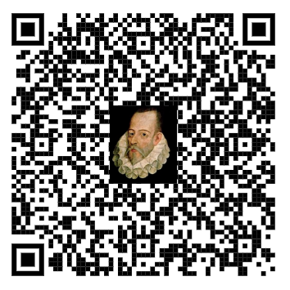
Por Jesucristo vivo, cada pieza
vale más de un millón, y que es mancilla
que esto no dure un siglo, ¡oh gran Sevilla,
Roma triunfante en ánimo y nobleza!
Apostaré que el ánima del muerto
por gozar este sitio hoy ha dejado
la gloria, donde vive eternamente.
Esto oyó un valentón y dijo: "Es cierto
cuanto dice voacé, señor soldado,
Y el que dijere lo contrario, miente."
Y luego, incontinente,
caló el chapeo, requirió la espada
miró al soslayo, fuese y no hubo nada.

